Цель: расширение и закрепление знаний о столице нашей Родины
Задачи:

Образовательные:
закрепить знания детей об истории создания Москвы, строительстве Кремля, расширить их кругозор сведениями о древней и современной Москве.
Развивающие:
Развивать эстетические чувства, эмоции, переживания, интерес к истории родного города.
Воспитательные:
Воспитывать у детей чувство любви и уважения к своей Родине; Воспитывать интерес к посещению музеев, театров, выставок, культурно -исторических мест.
Материалы и оборудование: картины А.М. Васнецова «Основание Москвы», «Московский Кремль при Иване Калите»; наглядно-дидактические пособия с достопримечательностями о Москве. Музыкальный центр, астральная музыка - "ПУТЕШЕСТВИЕ ВО ВРЕМЕНИ".
Предварительная работа:
Рассматривание картин, иллюстраций о Москве, чтение книг о прошлом и настоящем города Москвы, пословиц и поговорок, разучивание стихотворений о Москве.

Ход непосредственно-образовательной деятельности
Воспитатель: Ребята, я вам хочу предложить путешествие в главный город России, в столицу нашей Родины – город Москву. Хотите узнать, как выглядела Москва много-много лет назад? Тогда садитесь поудобнее, мы отправляемся! (звучит музыка). Мы мчимся с вами через дни и недели, месяцы и годы, столетия и века, назад в прошлое! Машина остановилась! (музыка прекращает звучать, на доске появляется иллюстрация древней Москвы)
Давным-давно Москвы не было, а были… Как вы думаете что? (леса).
Леса какие? (густые, бескрайние, высокие, непроходимые)
Через леса протекали реки большие и (маленькие), узкие и (широкие), мелкие и (глубокие). А как вы думаете, что было дальше?
Дети: На берегу самой большой реки поселились люди. Реку, у которой они стали жить, назвали Москвой.. И начали люди строить маленькие деревянные домишки.
Воспитатель: Как-то раз, из далекого города, на могучем коне прискакал русский князь Юрий, по прозвищу Долгорукий. Долго стоял он, внимательно всматриваясь туда, где маленькие деревянные домишки перемешались с высокими стройными соснами. Полюбились князю и зеленый холм, и сосновый бор на нем, и быстрые реки под ним. И решил тогда князь, быть на этом месте городу и называться ему Москвой. Так кто же основал Москву? (ответы детей).
Воспитатель: Город было необходимо защищать. От кого? (диких зверей, врагов).
А как вы думаете, как можно было защитить город?
Дети: Огородить стенами и крепкими воротами, а вдоль стен вырыть глубокий ров.
Воспитатель: Взялись москвичи за дело, потрудились на славу и построили деревянную крепость из сосны. Эта крепость и стала называться первым московским Кремлем.(Картинки с древней Москвой)
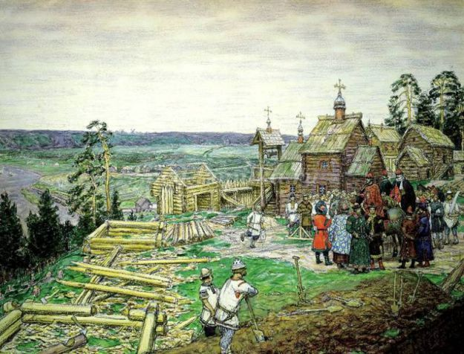
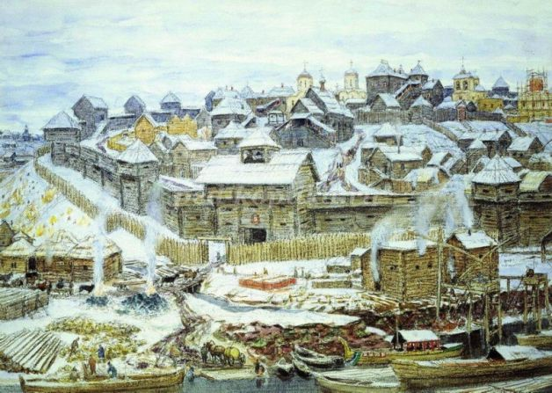

Воспитатель: Сначала Москва была маленькая. Что же потом случилось с этими стенами? Кто знает?
Затем при князе Д. Донском – белокаменная Москва. Но со временем камень стал разрушаться. И при Иване 3 выложили стены Кремля из красного кирпича. А случилось это так. Женился князь Иван на заморской царевне Софье. Она была очень мудрая и ей очень понравилось жить в нашей стране. И когда возник вопрос о том, как же сделать стены Кремля крепче и надежней, царевна Софья предложила позвать заморских мастеров. Они-то и придумали выложить стены из крепкого красного кирпича.
А сегодня мы подробнее рассмотрим, что представляет собой Московский Кремль. Садитесь удобнее, мы отправляемся в наше время (Звучит музыка, на доске появляется картинка с изображением Московского Кремля и схема Кремля).
Кремль – это крепость, форма которой напоминает треугольник. Внимательно посмотрите на картинку и скажите, как можно догадаться, что Кремль - действительно крепость
-Высокие зубчатые стены, а в них - бойницы (слов. работа) это место, откуда во время боев стрелки устанавливали оружие и защищали крепость от врагов.
Стены Кремля очень высокие с 3-х этажный дом, а в некоторых местах и с 6 –и этажный дом. Стены Кремля настолько толстые, что по ним можно проехать даже на лошади. Перебраться через такие стены и сейчас очень трудно, а в давние времена было еще труднее.
- А кто из вас вспомнит, сколько башен украшают стены Московского Кремля? 20. А как вы думаете, для чего нужны башни? (предположение детей)
Да, в башнях укрывались воины, жители города, там находилось продовольствие, вода, оружие.
Посмотрите на схему и скажите, все ли башни одинаковые?

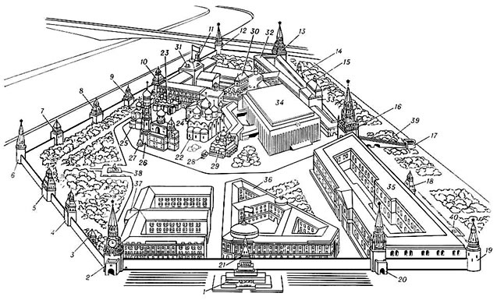

-Чем они отличаются? (размером) А одинаковой ли они формы? (одни прямоугольные, другие круглые)
-Посчитайте, сколько круглых башен в Кремле? (три) Где они находятся? (по углам). А как вы думаете, почему именно по углам мастера построили круглые башни? (предположение детей). Круглые башни были наиболее прочными, и из них можно было вести обстрел вкруговую. В этих башнях были устроены колодцы с водой, чтобы снабжать защитников водой во время осады Кремля и одна из башен так и называется Водовзводная. (Картинка)
-По названиям башен можно узнать, какие постройки находились на территории Кремля, назначение башен. Вот, например, эти башни (слайд6) называются Угловая Арсенальная и Средняя Арсенальная. Высота этой башни с 20 – ти этажный дом и она самая прочная башня Кремля.
-Кто знает, что означает слово арсенал? (ответы детей)
-Арсенал – это склад для оружия. (дети повторяют слово хором и индивидуально).
-А вот эта башня называется – Оружейная. (Картинка) Свое название она получила от здания Оружейной палаты, которая находится рядом с башней.
-Как выдумаете, почему одна из башен называется Боровицкая? (предположение детей). Эта башня получила свое название от слова бор. Когда –то неподалеку шумел красивый сосновый бор, и вот одну из башен так и назвали Боровицкая. Это многоэтажный дом с подвалами, у башни есть ворота.
-Вот эта – Тайницкая башня. Попробуйте догадаться, откуда такое название (ответы детей). Эта башня хранит очень важную для защитников крепости тайну – в ней находился тайный колодец и подземный проход к речному берегу.
-А название этой башни вы все очень хорошо знаете. (Картинка Спасской башни). Как она называется? Спасская башня. Как можно узнать Спасскую башню? (по курантам) Это главные часы нашей страны. Спасская башня – самая красивая башня Кремля.
-Через Спасские ворота отправлялись в походы, проходили торжества
-А сейчас мы немного отдохнем.
Физкультминутка «давайте порадуемся»
Давайте порадуемся солнцу и птицам,
Дети поднимаю руки вверх.
А также порадуемся улыбчивым лицам.
Улыбаются друг другу.
И все, кто живет на этой планете,
Разводят руками.
«Доброе утро! 2 – скажем мы вместе.
Берутся за руки.
«доброе утро! » - маме и папе.
Выполняют махи сцепленными руками вперед назад.
«доброе утро! » - останется с снами.
Воспитатель: А сейчас мы с вами пройдем на самую главную площадь Москвы. Как она называется? (Красная). А почему её назвали Красной? ( От слова - красивая)
Посмотрите вокруг. Что находится на Красной площади? ( Ответы детей)
(На доске появляются картинки с изображением достопримечательностей Москвы)
-Посмотрите, какой красивый стоит храм Василия Блаженного. Он построен русскими мастерами по указу царя Ивана Грозного. А, что за памятник находится возле храма? (Памятник Минину и Пожарскому).
-Минин и Пожарский защищали нашу землю от польских врагов.
-За стенами и башнями древнего Кремля – волшебный город! На территории его мы видим белокаменные храмы, соборы с золотыми куполами, сказочные терема, похожий на огромную драгоценную шкатулку Большой Кремлевский дворец. В Кремле работает правительство России, которое управляет, руководит жизнью нашей страны.
-Кто является главой нашего государства? (ответы детей)
-В Москве очень много интересных мест, которыми гордятся жители столицы! Некоторые из них известны всему миру : Большой театр, памятник А. С. Пушкину, Останкинская телевизионная башня. Нет такого человека, гражданина нашей необъятной страны, который не мечтал бы побывать в Москве – сердце России! О Москве написано много стихов и песен, сложены пословицы и поговорки. Какие вы знаете?
Дети: Москва – сердце России.
Москва – всем городам мать.
Кто в Москве не бывал, тот красоты не видал.
Москва – столица - для всего мира светлица.
Москвой – столицей весь народ гордится.
Воспитатель: Посмотрите, какое интересное здание. Это кукольный театр имени С.В. Образцова. В этом театре есть даже музей кукол. А какие еще театры есть в Москве? (ответы детей)
Воспитатель: Ну, вот и подошла к концу наша прогулка по Москве. А нам пора возвращаться домой. Давайте опять сядем поудобнее и поедем домой(звучит музыка)
Воспитатель: Вот мы и приехали в свой детский сад. Вам понравилась наша прогулка? Что мы увидели сегодня? Что понравилось больше всего?
(Звучит песня «Москва» в исполнении Газманова)

